
МАГНИТОГОРСКИЙ ГОСУДАРСТВЕННЫЙ ТЕХНИЧЕСКИЙ УНИВЕРСИТЕТ
им. Г. И. НОСОВА
ИНСТИТУТ ЭНЕРГЕТИКИ И АВТОМАТИЗИРОВАННЫХ СИСТЕМ
Кафедра бизнес-информатики и информационных технологий

IV ВСЕРОССИЙСКАЯ НАУЧНАЯ КОНФЕРЕНЦИЯ
«УПРАВЛЕНИЕ ПРОЕКТАМИ»

Информационное письмо

Уважаемые коллеги!
Кафедра бизнес-информатики и информационных технологий института энергетики и
автоматизированных систем МГТУ им. Г.И. Носова, приглашает Вас принять участие в IV
Всероссийской научной конференции «УПРАВЛЕНИЕ ПРОЕКТАМИ», которая состоится с 17-18 ноября 2025 г.
Публикация статьи – бесплатно (электронный сборник трудов)
Цель конференции: анализ и развитие перспективных подходов, методов и средств проектного менеджмента, обмен опытом между представителями ИТ-компаний в сфере применения ИТ-инструментов для повышения эффективности проектного управления в условиях трансформации современных предприятий и организаций, импортозамещения.
Основные темы конференции
- Современные методы и инструменты, процессы и документы проектного управления.
- Планирование и контроль проектов, отчетность, создание и поддержка информационных панелей управления проектами.
- Управление рисками проекта и изменениями. Точки роста проектного управления в условиях изменений. Важность проектных артефактов на этапе инициации ИТ-проектов.
- Внедрение и развитие систем управления проектами и офисов управления проектами. Формирование команды объединения и роль проектного офиса. Мотивация команды проекта в условиях риска и неопределённости.
- Стандарты и системы сертификации в управлении проектами. Российская система сертификации, подтверждающая соответствие компетенций проектных специалистов требованиям российских и международных стандартов.
- Современные информационно-коммуникационные системы для управления проектами, портфелями, программами проектов и специализированное программное обеспечение.
- Импортозамещение в управлении проектами.
- Развитие компании через проекты. Внедрения проектной культуры в компании.
- KPI управления ИТ-проектами: внутренние и внешние.
- Управление информационной инфраструктурой в цифровой экономике.
- Формирование команды ИТ-проекта. Распределение функций между командой для решения проблемы ролевого конфликта.
- Управление знаниями и компетенциями членов проектных команд.
- Управление цифровыми проектами.
- Внедрение технологий искусственного интеллекта в проектный менеджмент.
- Гибкое управление проектами.
- Развитие компетенций в сфере проектного менеджмента.
- Управление проектами обеспечения информационной безопасности.
- Формирование новых профессий и образовательных программ в условиях цифровой экономики.
- Искусственный интеллект в управлении проектами
- Управление проектами в образовании
Секции конференции
- Состояние и тренды в проектном управлении в условиях цифровой трансформации и импортозамещения.
- Опыт управления цифровыми проектами, построения системы управления проектами, программами и портфелями, офисов управления проектами.
- Управление проектами обеспечения информационной безопасности.
- Проектно-ориентированное обучение и формирование новых образовательных программ в условиях цифровой экономики.
В рамках конференции будут проведены:
Круглый стол «Управление проектами в условиях импортозамещения»
Материалы конференции будут опубликованы в электронном сборнике трудов конференции и размещены в библиотеке e-Library (РИНЦ). Требования к оформлению докладов представлены на сайте конференции https://vk.com/cathbiit
Организаторы конференции:
- ФГБОУ ВО «Магнитогорский государственный технический университет им. Г.И. Носова»;
- «КОНСОМ ГРУПП», г. Магнитогорск;
- ООО «Корпоративные системы ПЛЮС» (бренд SIKE), г. Магнитогорск;
- ООО «Парадокс», г. Магнитогорск;
- ООО «Первый бит» (Центр Корпоративной Поддержки), г. Москва;
- ФГАОУ ВО «УрФУ имени первого Президента России Б.Н. Ельцина», г. Екатеринбург;
- ФГАОУ ВО «Южно-Уральский государственный университет» (национальный исследовательский университет)», г. Челябинск.
Язык конференции - русский
Этапы подготовки конференции
- Регистрация до 09.11.2025 г. до 22:00 МСК по ссылке https://clck.ru/3692vb.
- Прием статей до 09.11.2025 г. до 24:00 МСК по адресу upravlenie_proektame@mail.ru
- Отбор статей до 14.11.2025 г. до 22:00 МСК.
Доклады должны быть представлены на конференцию впервые, будут отбираться организационным комитетом по критериям актуальности, новизны, теоретической и практической значимости (допустимое число соавторов – 3).
- Подготовка сборника трудов конференции - до 20.12.2025 г.
- Публикация сборника трудов конференции на сайте конференции (https://vk.com/cathbiit) - до 25.01.2026 г.
Организация участия в конференции
Регистрация участников по ссылке (https://clck.ru/3692vb) до 09.11.25 г. до 22:00 МСК.
Контакты
Адрес ФГБОУ ВО «МГТУ им. Г.И. Носова»: Россия, 455000, г. Магнитогорск, пр. Ленина, 38.
Телефон: +7 (3519) 29-85-85
Email: upravlenie_proektame@mail.ru
Будем благодарны за распространение информации о конференции среди коллег!
Организационный комитет
- Чусавитина Галина Николаевна, кандидат педагогических наук, профессор кафедры БИиИТ ИЭиАС;
- Новикова Татьяна Борисовна, кандидат педагогических наук, доцент кафедры БИиИТ ИЭиАС;
- Волщуков Юрий Николаевич, кандидат технических наук, директор ООО «Парадокс», г. Магнитогорск;
- Дубенец Владислав Юрьевич, руководитель отдела разработки 3D/VR тренажеров ООО «Корпоративные системы ПЛЮС» (бренд SIKE), г. Магнитогорск;
- Карасик Александр Аркадьевич, директор Института технологий открытого образования, ФГАОУ ВО «УрФУ имени первого Президента России Б.Н. Ельцина», кандидат технических наук, доцент, г. Екатеринбург;
- Коршунов Эдуард Николаевич, ведущий разработчик ООО «Первый бит» (Центр Корпоративной Поддержки), г. Москва;
- Макашов Павел Леонидович, заместитель директора по ИТ ООО «Парадокс», г. Магнитогорск;
- Ошурков Вячеслав Александрович, кандидат технических наук, главный специалист по бизнес-анализу и консалтингу АО «КонсОМ СКС», г. Магнитогорск;
- Повитухин Сергей Алексеевич, кандидат технических наук, доцент кафедры информационных технологий ФГБОУ ВО «Херсонский технический университет»;
- Потапова Марина Владимировна, проректор по образовательной деятельности, ФГАОУ ВО «Южно-Уральский государственный университет» (национальный исследовательский университет)», доктор педагогических наук, профессор, г. Челябинск.

порядок предоставления материалов

Регистрационную форму на каждого участника необходимо оформить по ссылке (https://clck.ru/3692vb). Статья принимается по электронной почте: upravlenie_proektame@mail.ru. В электронном варианте каждая статья должна быть в отдельном файле. В имени файла статьи указывается фамилия автора, название секции. Допустимое число соавторов – 3.
Внимание: Бакалавры, магистры и аспиранты обязательно указывают научного руководителя (ФИО, степень, должность, место работы научного руководителя, email).
За содержание материалов ответственность несут авторы. Все статьи проходят проверку в системе «Антиплагиат».
Внимание: Обязательно приложить к статье справку на антиплагиат (оригинальность материала не должна быть ниже 60%). Оргкомитет оставляет за собой право отклонять материалы, не удовлетворяющие требованиям к материалам. В случае отклонения статьи оргкомитет не вступает в теоретические дискуссии с авторами, повторное рассмотрение исправленных авторами материалов не проводится. Предоставленные материалы публикуются в авторской редакции.

организационные условия

Участие в конференции – очное и заочное.
Организационный взнос - бесплатно.

МАГНИТОГОРСКИЙ ГОСУДАРСТВЕННЫЙ ТЕХНИЧЕСКИЙ УНИВЕРСИТЕТ
им. Г. И. НОСОВА
ИНСТИТУТ ЭНЕРГЕТИКИ И АВТОМАТИЗИРОВАННЫХ СИСТЕМ
Кафедра бизнес-информатики и информационных технологий

IV ВСЕРОССИЙСКАЯ НАУЧНАЯ КОНФЕРЕНЦИЯ
«УПРАВЛЕНИЕ ПРОЕКТАМИ»

ТРЕБОВАНИЯ К оформлению статей

- Рекомендуемый объем статьи – 5-8 страниц.
- Текст статьи, сведения об авторах, аннотация, ключевые слова и список литературы представляются в виде файла, созданного средствами Microsoft Word, в электронной форме по почте upravlenie_proektame@mail.ru, название файла статьи – Фамилия_Секция.
При наборе статьи в Microsoft Word рекомендуются следующие установки:
- формат страницы – А4 (210×297 мм), поля слева, справа, сверху, снизу – 20 мм, расстояние от края до нижнего колонтитула – 15 мм
- шрифт основного текста – Times New Roman размера 14 пунктов;
- межстрочный интервал – одинарный;
- отступ перед каждым абзацем (красная строка) – 10 мм;
- формулы должны быть набраны в редакторе формул с учетом того, что при переводе в формат .pdf все символы отобразятся корректно, размер шрифта; размер шрифта: обычный 12 пт; крупный индекс 8 пт; мелкий индекс 5 пт крупный символ 18 пт; мелкий символ 12 пт;
- рисунки должны быть вставлены в текст, допускать перемещение в тексте и возможность изменения размеров. Ответственность за качество рисунков полностью лежит на авторах;
- заголовки, подзаголовки, рисунки, таблицы отделяются от основного текста межстрочным расстоянием;
- нумерация страниц не нужна;
- не допускается разрыв таблиц, рисунков, заголовков при переходе со станицы на страницу; таблицы, не помещающиеся по ширине страницы, необходимо либо разбивать на более узкие, либо размещать на горизонтальных страницах. Таблицы, не помещающиеся по высоте страницы, допускается продолжать на следующих станицах с полным повторением всей шапки таблицы;
- список источников оформляется в соответствии с ГОСТ Р 7.0.5-2008 «Библиографическая ссылка» (количество источников 5-10, на все источники обязательны ссылки по тексту).
Внимание! Все статьи проходят проверку в системе «АНТИПЛАГИАТ» на наличие заимствований. Обязательно приложить к статье справку на антиплагиат (оригинальность материала не должна быть ниже 60%). Оргкомитет оставляет за собой право отклонять материалы, не удовлетворяющие требованиям к материалам. В случае отклонения статьи оргкомитет не вступает в теоретические дискуссии с авторами, повторное рассмотрение исправленных авторами материалов не проводится.
.
Пример оформления статьи

УДК 005.8

Степанова Ольга Юрьевна,
студентка 2 курса, ФГБОУ ВО «Южно-Уральский государственный
гуманитарно-педагогический университет» (ФГБОУ ВО «ЮУрГГПУ»)
mail @mail.ru
Author ID -
Иванов Иван Иванович,
к.п.н, доц. каф. название ФГБОУ ВО «Южно-Уральский государственный
гуманитарно-педагогический университет» (ФГБОУ ВО «ЮУрГГПУ»)
mail @mail.ru
Author ID -

АКТУАЛЬНОСТЬ ВНЕДРЕНИЯ ТЕХНОЛОГИЙ
ИСКУСТВЕННОГО ИНТЕЛЕКТА В ПРОЕКТНЫЙ МЕНЕДЖМЕНТ

Аннотация. В данной статье освещены подходы к определению понятия «искусственный интеллект», охарактеризованы направления применения технологий…Академическое новшество изучения включается в осмыслении итогов введения алгоритмов искусственного интеллекта во всевозможные сферы бизнеса.
Ключевые слова: искусственный интеллект, предпринимательское управление, виртуальный помощник, платформы, создания виртуальных помощников, ИИ-технологий.

Необходимо принимать во внимание на то, что в том числе и более высококачественно наученные методы в искусственном интеллекте-решениях присутствуют с целью управления программами, не обеспечивают их полноценный труд, по этой причине работникам необходимо постоянно наблюдать за информацией, для того чтобы избежать не допустимых изменений итогов [1, 3].
Список источников
- Борисов А.Б. Большой экономический словарь/ Б.А. Борисов : Книжный мир, 2014. – М. 895 с.
- Гильдебранд Б. Политическая экономия настоящего и будущего / Б. Гильдебранд. – Москва: Директ–Медиа, 2007. – 282 с.
- Гаврилов Л.П. Информационные технологии : учебное пособие / Л.П. Гаврилов, А.К. Волкова, инфра–м, 2015. – М. 134с.
- …………………

Список источников не более 5-10.

Пример оформления рисунка и таблицы

На рисунке 1 представлена модель процессов внедрения системы в компании на основе методологии OnTarget [2].
В рабочую группу определены следующие участники – см. таблицу 1. Как видно из таблицы 1, для реализации проекта требуется 5 сотрудников компании.

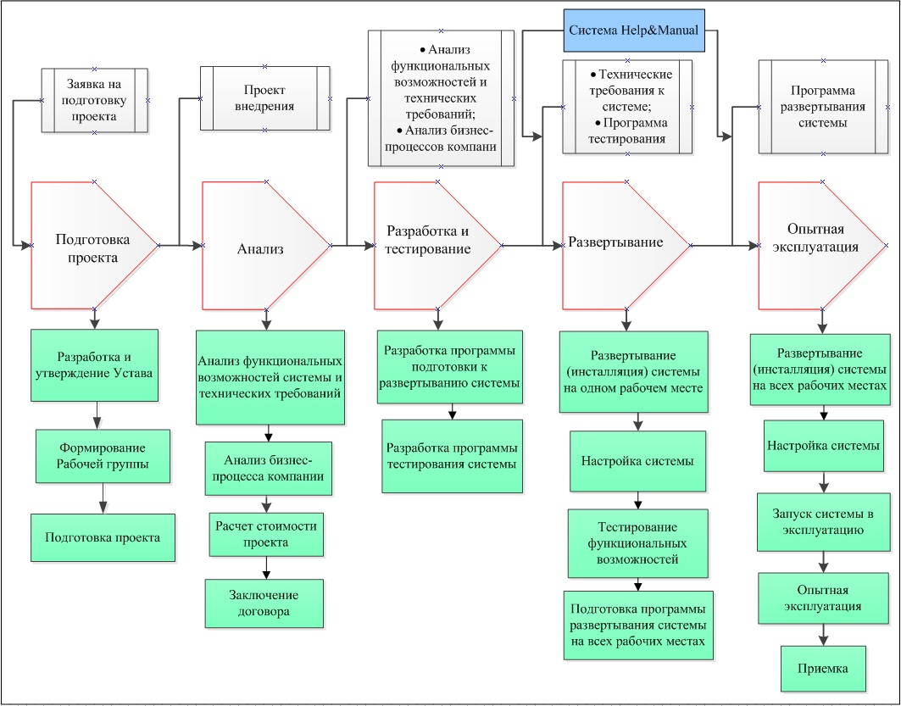
Рис. 1. Модель процессов внедрения системы H&M в компании
на основе методологии OnTarget

Текст статьи……

Таблица 1
Участники проекта и их основные функции
Роль | Кол-во | Ответственность / функции
Директор | 1 | Представительские функции, заключение договора.
Руководитель проекта | 1 | Формирует рабочую группу проекта; утверждает устав проекта; следит за сроками выполнения проекта; выполняет расчет плановой стоимости проекта и осуществляет приемку работ по проекту.

Формирует рабочую группу проекта…….

порядок предоставления материалов

Регистрационную форму на каждого участника необходимо оформить по ссылке (https://clck.ru/3692vb). Статья принимается по электронной почте: upravlenie_proektame@mail.ru. В электронном варианте каждая статья должна быть в отдельном файле. В имени файла статьи указывается фамилия автора, название секции. Допустимое число соавторов – 3.
Внимание: Бакалавры, магистры и аспиранты обязательно указывают научного руководителя (ФИО, степень, должность, место работы научного руководителя, email).
За содержание материалов ответственность несут авторы. Все статьи проходят проверку в системе «Антиплагиат».
Внимание: Обязательно приложить к статье справку на антиплагиат (оригинальность материала не должна быть ниже 60%). Оргкомитет оставляет за собой право отклонять материалы, не удовлетворяющие требованиям к материалам. В случае отклонения статьи оргкомитет не вступает в теоретические дискуссии с авторами, повторное рассмотрение исправленных авторами материалов не проводится. Предоставленные материалы публикуются в авторской редакции.

организационные условия

Участие в конференции – очное и заочное.
Организационный взнос - бесплатно.

